EVROPSKA UNIJA
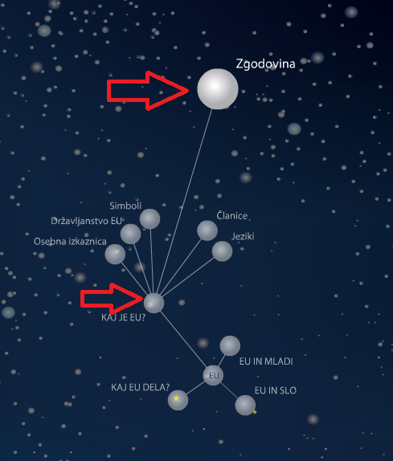
Oglej si spletne strani in odgovori na vprašanja. Pod vsakim vprašanjem je zapisana spletna stran, na katero se navezuje vprašanje. Reši vsaj eno spletno igro.

1. Zakaj je nastala ta oblika povezovanja v Evropi?
http://www.evropa.gov.si/spoznavajmo-eu/index.html
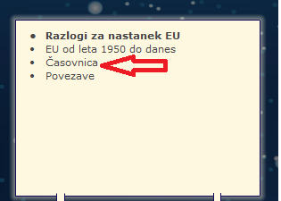
Klikni na KAJ JE EU? in ZGODOVINA ter na ČASOVNICA.

2. Zapiši 3 značilnosti (ali simbole) Evropske Unije (EU).
http://www.svarog.si/geografija/index.php?page_id=10827
3. Zapiši imena držav članic Evropske Unije.
http://egradiva.gis.si/web/9.-razred-geografija/eu-in-slovenija?p_p_id=GOS_T11_P02_WAR_GOS_T11_P02portlet_INSTANCE_1OqA&p_p_lifecycle=0&p_p_state=maximized&p_p_mode=view&p_p_col_id=column-3&p_p_col_count=5
4. Zapiši imena držav kandidatk za vstop v EU in imena ostalih držav, ki niso članice v EU.
(SPLETNA STRAN JE ENAKA KOT PRI 3. VPRAŠANJU)

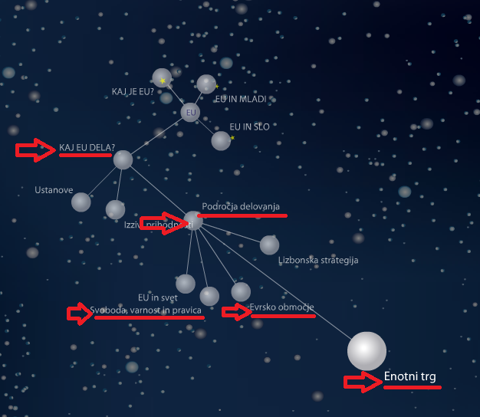
5. Kako vpliva ta skupnost na življenje ljudi v Evropi?
http://www.evropa.gov.si/spoznavajmo-eu/index.html
Klikni na KAJ EU DELA? in PODROČJA DELOVANJA nato pa si oglej ENOTNI TRG in EVRSKO OBMOČJE in SVOBODA, VARNOST IN PRAVICA.
b) Oglej si še mnenja nekaterih državljanov.
http://tvslo.si/#ava2.14340954;;

IGRA:
Navodila so na spletnih straneh.
1) Iz katere države je kovanec?
http://www.ecb.int/euro/play/where_from/html/index.sl.html
2) Države članice in kandidatke v EU
http://egradiva.gis.si/web/9.-razred-geografija/eu-in-slovenija?p_p_id=GOS_T11_P02c_WAR_GOS_T11_P02cportlet_INSTANCE_o5Cb&p_p_lifecycle=0&p_p_state=maximized&p_p_mode=view&p_p_col_id=column-3&p_p_col_pos=1&p_p_col_count=5

